金 厢 镇 妇 联 工 作
简 报

陆丰市金厢镇妇女联合会 2024年8月29日

陆丰市妇联 金厢镇妇联“南粤巾帼家政”妇女技能培训班

为深入贯彻党的二十大精神和习近平总书记关于就业工作的重要指示精神以及中国妇女十三大精神，落实市委市政府民生系列工程有关要求，促进巾帼家政服务业提质扩容，引领妇女在家政领域就业创业，赋能“百千万工程”，为金厢镇高质量发展贡献巾帼力量。8月29日，陆丰市妇联以“送课下乡”的形式，联合金厢镇妇联开展“南粤巾帼家政”技能培训班。陆丰市妇联宣传部部长黄惜君同志出席开班仪式，金厢镇党委委员、妇联主席林怡华同志主持活动，近40名妇女群众参与此次培训。
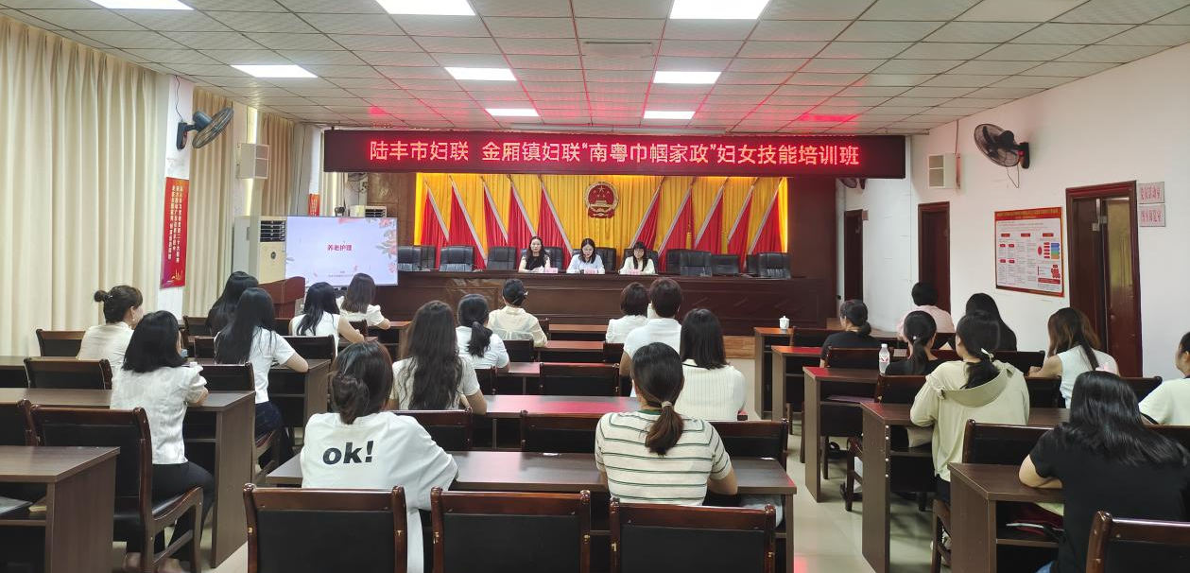
（金厢镇“南粤巾帼家政”妇女技能培训班现场）

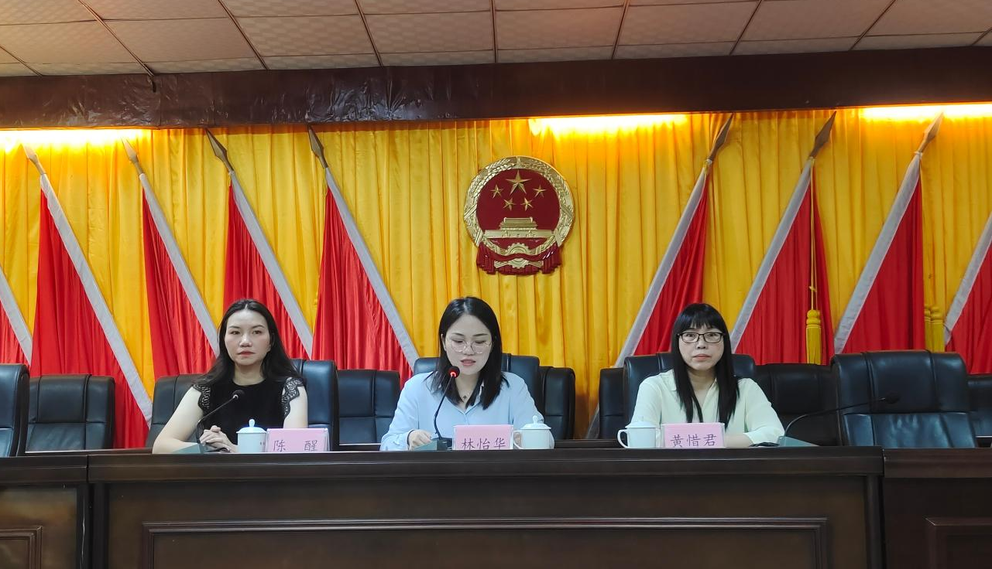
(金厢镇党委委员、妇联主席林怡华同志主持活动)

培训班邀请陆丰市就业和人才服务中心“南粤家政”培训基地陈醒老师授课，以养老护理职业道德与职业守则、基础知识、护理技能、服务管理等为重点，学习养老护理家政服务安全与卫生知识、家庭清洁、家庭烹饪、老人家庭护理等内容。

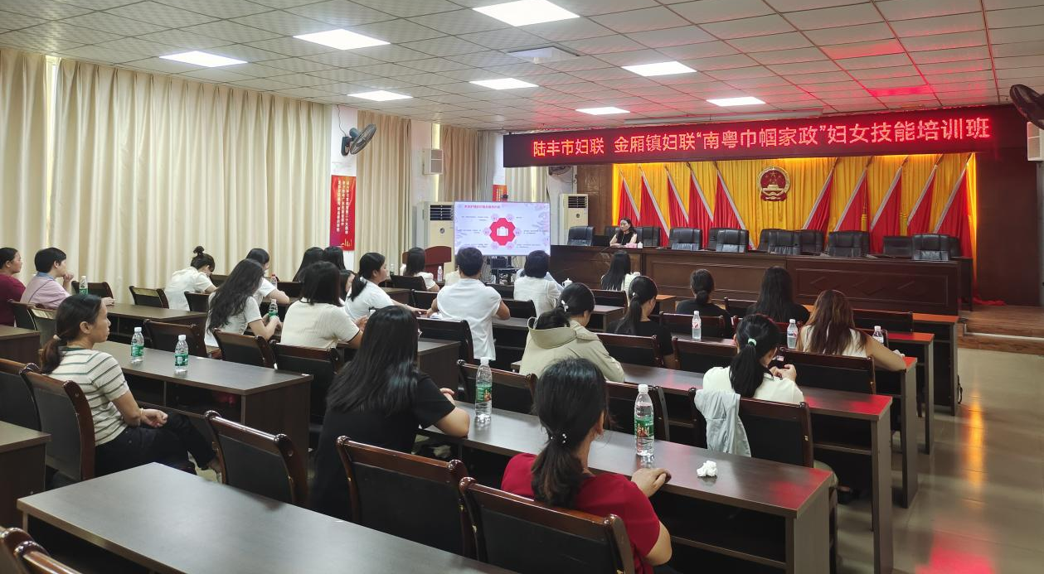
(陈醒老师现场讲授养老护理知识)

现场学习氛围浓厚，参训人员受益匪浅。参训人员纷纷表示，养老护理是一项充满爱心和责任的工作，需要不断学习和提高自己的专业技能和素质，本次培训学到了一些从未学过的养老护理知识和技能，对自己和家人都非常有用，也为今后的就业增加了门路。
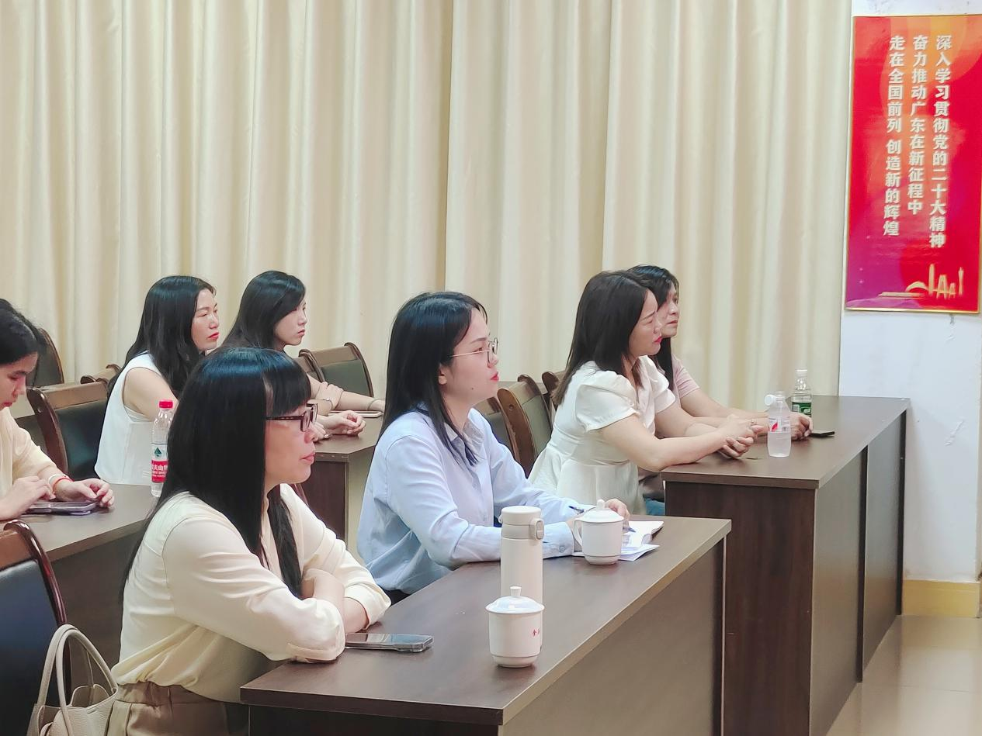
(现场学习氛围浓厚)

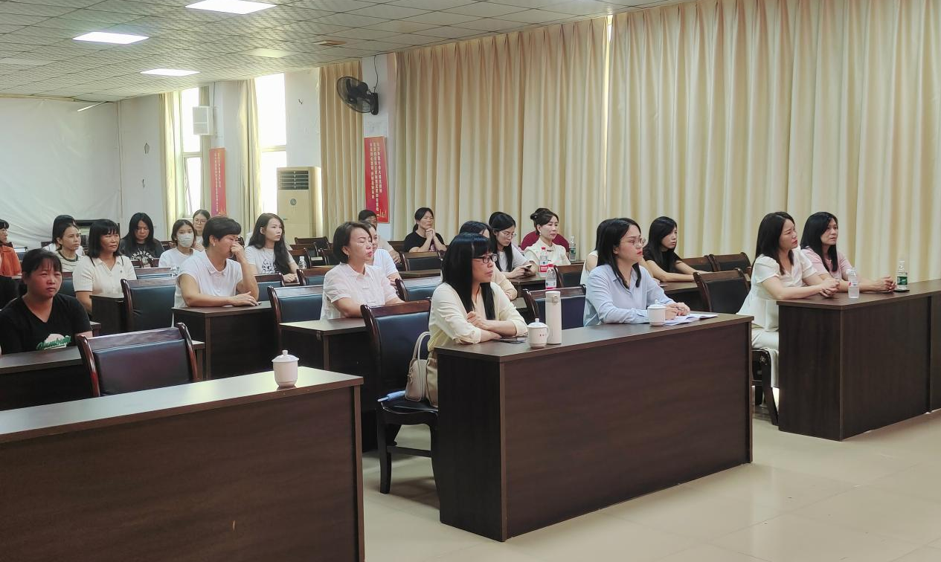
(参训人员认真听讲)

下来，金厢镇妇联将积极发挥妇联组织作为党和政府联系妇女群众的桥梁纽带作用，以技能培训为重点、以促进就业创业为落脚点、以增加群众收入为最终目标，链接多方资源，为全镇广大妇女群众推出更多元化、高质量的培训项目，提升妇女就业技能，为妇女在就业创业之路上提供坚实的保障和支持，为全力实施“百千万工程”、推动我镇高质量发展贡献巾帼力量。

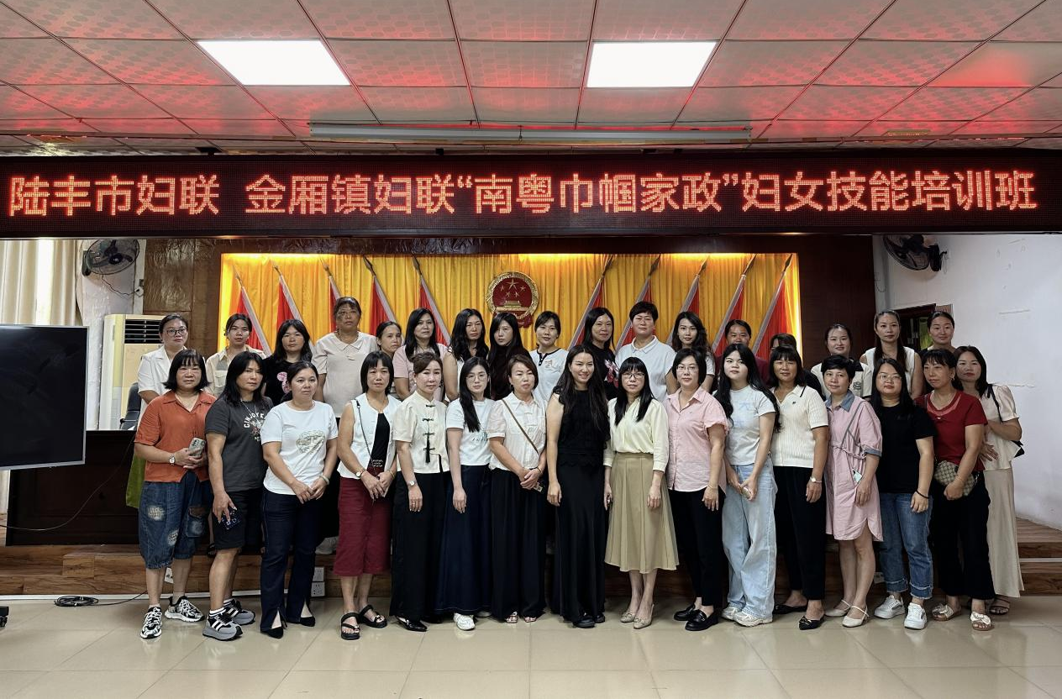
(合影留念)

